fIONOWEHHE

O cT yxTrPHOM fIO,QPA3,QEAEHHH
ÖVDit HŁl X ŁIHCKSH OCHOBHitH III KOd íl

2łłl 9 i.

І. Общие положения.

- .1. Настоящее Положение регулирует деятельность структурного подразделения
«Бурачихинская основная школа» (далее по тексту структурное подразделение) муниципального бюджетного общеобразовательного учреждения «Средняя школа N.• 2 города Няндома» (далее по тексту Положения - Школа) и разработано в соответствии с Федеральным законом от 29.12.201 2 К•-273-ФЗ "Об образование в Российской Федерации".
Структурное подразделение расположено по адресу: 164227 Архангельская область,
Няндомский район, ж/д ст.Бурачиха, пер.Лесной, д.19.
  - Структурное подразделение не является самостоятельным юридическим лицом и действуют
на основании устава Школы.
  - В своей деятельности структурное подразделение Школы руководствуется Конвенцией о правах ребенка, постановлениями и иными правовыми актами в области образования, Правительства РФ, приказали федерального, регионального, муниципального органов управления образованием, Уставом Школы, настоящим положением.

II. Деятелъностъ структурного подразделения
2.1. Предметом деятельности структурного подразделения является реализация конституционного права граждан Российской Федерации на получение общедоступного и бесплатного дошкольного, начального общего образования и основного общего образования.
  - Целями деятельности структурного подразделения является осуществление образовательной деятельности по образовательным программам:
Дошкольное образование направлено на формирование общей культуры, развитие физических, интеллектуальных, нравственных, эстетических и личностных качеств, формирования предпосьtлок учебной деятельности, сохранение и укрепление здоровья детей дошкольного возраста, присмотр и уход за детьми.
    - Начальное общее образование направлено на формирование личности учащегося, развитие его индивидуальных способностей, положительной мотивации и умений в учебной деятельности (овладение чтением, письмом, счетом, основными навыками учебной деятельности, элементами теоретического мышления, простейшими навыками самоконтроля, культурой поведения и речи, основами личной гигиены и здорового образа жизни).
Основное общее образование направлено на становление и формирование личности учащегося (формирование нравственных убеждений, эстетического вкуса и здорового образа жизни, высокой культуры межличностного и межэтнического общения, овладение основали наук, государственным языком Российской Федерации, навыками умственного и физического труда, развитие склонностей, интересов, способности к социальному самоопределению.

  - Основными видами деятельности структурного подразделения является реализация:
    - основных общеобразовательных программ дошкольного образования;
    - основных общеобраэовательных программ начального общего образования
    - основных общеобразовательных программ основного общего образования;
    - дополнительных общеразвивающих программ по направлениям: спортивно- оздоровительное, духовно-нравственное, социальное, общеинтеллектуальное, общекультурное, патриотическое.
  - Структурное подразделение обязано осуществлять свою деятельность в соотВGТGТВИИ С законодательством об образовании, в том числе:

    - обеспечивать реализацию в полном объеме образовательных программ, соответствие качества подготовки обучающикся установленным требованиям, соответствие применяемых форм, средств, методов обучения и воспитания возрастным, психофизическим особенностям, склонностям, способностям, интересам и потребностям обучающихся;
    - создавать безопасные условия обучения, воспитания обучающихся, их содержания в соответствии с установленными нормами, обеспечивающими жизнь и здоровье обучающихся, работников;
соблюдать права и свободы обучающихся, родителей (законных представителей) несовершеннолетних обучающихся, работников.
  - Трудовые отношения работников структурного подразделения регулируются трудовыми договорами, условия которых не противоречат законодательству РФ и должностными инструкциями, утвержденными директором Школы. Работники структурного подразделения (в соответствии с должностной инструкцией) несут ответственность за результативность деятельности, материальную ответственность, за сохранности фондов и материальных ценностей.
  - Образовательная деятельность в структурном подразделении осуществляется на государственном языке РФ.
2.7. Организация обраэовательного процесса в структурном подразделении регламентируется учебным планом, а также расписанием занятий и годовым календарным учебньtм графиком Школы.
  - Структурное подразделение работает в режиме пятидневной учебной недели. Продолжительность уроков и занятий соответствует действующим санитарно- эпидемиологическим правилам и нормативам.
  - Прием в структурное подразделение осуществляется в соответствии с действующим законодательством РФ. Количество групп и классов в структурном подразделении определяется количеством поданных заявлений родителей (*аконных представителей).
  - Организация питания воспитанников и обучающихся осуществляется в соответствии с СанПиН. Расписание занятий должно предусматривать перерыв достаточной продолжительности для питания обучающихся.
  - Организацию оказания первичной медико-санитарной полоіцн воспитанникам и обучающимся структурного подразделения осуществляет ГБУЗ AO «Няндомская ЦРБ».
  - Организация подвоза обучающихся осуществляется в соответствии с законодательством РФ.
  - Структурное подразделение вправе вести консультационную, просветительскую деятельность, деятельность в сфере охраны здоровья воспитанников и обучающихся и иную не противоречащую целям создания Школы деятельность, в том числе осуществлять организацию отдьtха воспитанников и обучающихся в каникулярное время.
  - Образовательная деятельность структурного подразделения подлежит лицензированию в соответствии с законодательством Российской Федерации.

II. Управление и руководство струвтурнъіж подразделениям
э .1. Обшее руководство за деятельностью структурного подразделения осуществляет директор муниципального бюджетного общеобразовательного учреждения «С редняя школа № 2 города
Няндома».
  - Непосредственное управление и руководство деятельностью структурного подразделения могут осуществлять заместитель директора или педагог иа чиспа бoлee опьгтиых педагогических
работников, на основании приказа директора Школы.
  - В целях организации деятельности в структурном подразделении проводятся: совещания

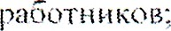

.аоі“оЬоtзамв. усзз‹звгія ко горы.s не проткlіорс'іат ’іаконо а‹ігелъсгпу P'F и поіtжносз’ньt*‹и инс'гјаукцияsш, ј’тверz.леізнымн дізрекгором IU«o.aы. Paëoa никв cтpvкTytiнtiro n‹itipa іле-юипя (в соотис•і“ствии с ,go:іжиос7'ной пнструкцией) неcјт отве’г'ст всиітос'гь за резулы‘аа ивНос"іь аеятияsносз тз, материальную стветстпенносто. за сох.рани‹зсаь фонаов и материи.аsных цеvtн‹астегі.
2.6. Оfiразовательная лсятаоьнос го в структујэном нодразде.пенигі с›суіиествляе геи па rocy iapca пенно i

уроков и занн’і’ий еоотвь•’гс-гвјет дсйс гвуіс›шим t.антітарио- эп*демнологическим вравппам и
кэр ‹а ‹”›‹вам.
2. . ПриеМ в стругt'уриое подразделение осущес гвзtяез ся в сс›ответс‘гвии с дейс'гвvіоиtим
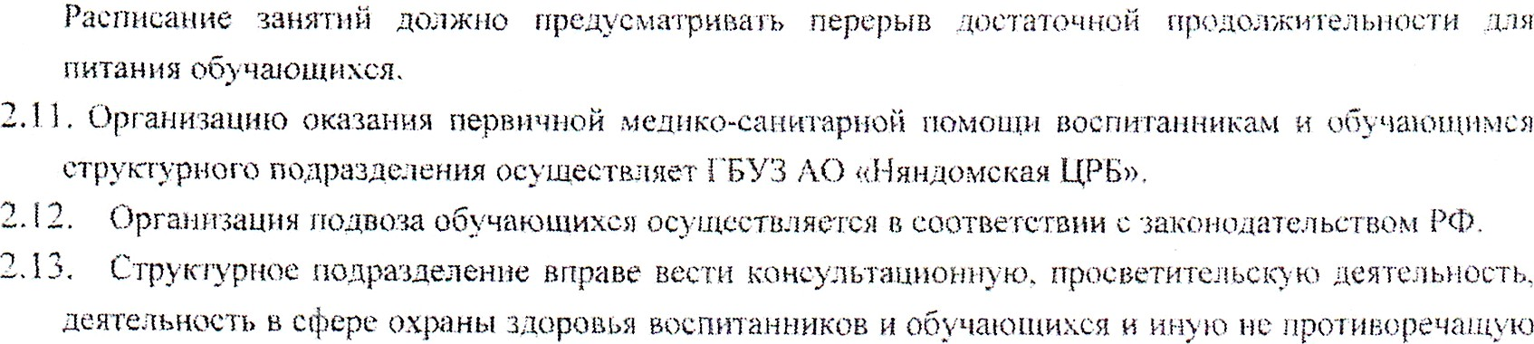
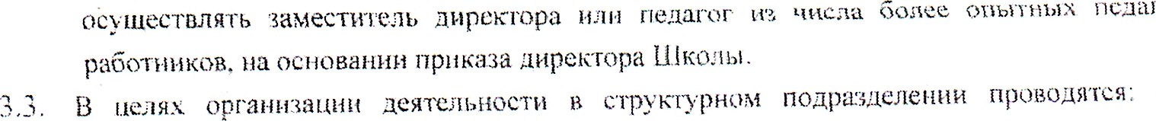

докУМЕНТ д ДПИСАН
ЭЛЕКТРОННОЕ 
1з.03.20Zб 9:18:10
огsтЗЕ401D1A68CDCE38D5D9ABDF09E4

Сер
Алла борис••^•• МЕНИ\-tИ*
bHOE

вла,цепеі.\.
sюджЕїНО
ЕоsщЕоsРлЗОВАТЕЩЬНОЕ УЧг'ЕжДЕНИЕ"
няндомл•, дмректор

|jj|tOЛA Ne 2 ГОРОДА
Б .g3.2027

Дваствителвн:
с 24.12.202 ПО 9

